Методические рекомендации
для преподавателей и мастеров производственного обучения по созданию видеоуроков и их размещения в сети-Интернет.
Создание видеоурока
- Для удобства используйте веб-камеру. Как и в случае со смартфонами, современные ноутбуки оснащают встроенной веб-камерой (обычно она расположена над экраном). Очень часто веб-камеры могут обеспечить съемку видео в достаточно низком качестве по сравнению с обычной видеокамерой, но такой вариант тоже сгодится, если у вас нет возможности купить смартфон или отдельную камеру.
- Для мобильности используйте смартфон. Множество представленных на рынке смартфонов уже оснащены тремя необходимыми для видеосъемки компонентами: видеокамерой для записи видео, микрофоном для записи звука и объемным накопителем, чтобы хранить все материалы. Смартфон обеспечивает мобильность, но качества звука и видео обычно уступают возможностям отдельных видеокамер. Видеоролики занимают большое количество памяти. Записав видео, перенесите файлы на ПК.
- Для высокого качества используйте видеокамеру, которая работает со съемными картами памяти формата SD, с помощью которых видеоролики удобно переносить с камеры на компьютер. Можно использовать телефон с возможностью снимать видео в разрешении Full HD.
- Записывайте происходящее на экране компьютера. Для этого можно использовать сторонние программы, которые позволяют вести запись с экрана. Такие программы нужны в том случае, если вы решите создавать обучающие материалы или транслировать учебный материал.
Многие программы дают возможность записывать несколько видеороликов одновременно. Для записи ваших эмоций можно дополнительно настроить ранее рассмотренную веб-камеру. Таким образом, вы сможете записывать основной материал в сопровождении с записью вашей реакции на происходящее. Предварительно следует сделать проверочную запись и убедиться, что видео и звук записаны правильно. Бесплатная программа для записи экрана компьютера OBS Studio - https://obsproject.com/ru/download.
- Купите внешний микрофон. Это не обязательно, но хорошее качество звука выведет ваш ролик на новый уровень. Полагаться на встроенный микрофон — не лучшее решение. Найдите недорогой внешний микрофон, который поддерживается вашей видеокамерой, чтобы снимать видеоролики отличного качества.
- Напишите сценарий. Этот дополнительный шаг поможет вам определиться, какой видеоролик вы хотите снять.
- Работайте при хорошем освещении. Лучше всего снимать видеоролики днем при естественном освещении. В вечернее время следует использовать дополнительные источники света, чтобы на записи все было разборчиво. При съемке самого себя нужно располагаться лицом к свету напротив видеокамеры. Для записи происходящего на экране освещение не играет никакой роли.
- Говорите громко и внятно. Старайтесь говорить прямо в микрофон. Это особенно важно, если вы используете оборудование со встроенным микрофоном.

Как загрузить видео с ПК

- Перенесите материал на компьютер. Если видео находится на SD-карте видеокамеры, то карту памяти нужно вставить в компьютер, открыть на ней папку "DCIM" и перенести файлы на ПК. Не все компьютеры имеют разъем для SD-карты. В таком случае вам потребуется специальное устройство, которое подключается к разъему USB.
- Откройте YouTube. В браузере перейдите по ссылке https://www.youtube.com/. Если вы уже вошли в учетную запись, то откроется ваша домашняя страница YouTube. Если вы еще не авторизовались на YouTube, нажмите кнопку ВОЙТИ в правом верхнем углу экрана и укажите свои данные аккаунта Google.


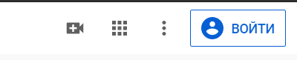
Рисунок. Кнопка «Войти»

Если у Вас отсутствует учетная запись Google, можно зарегистрироваться нажав на ссылку «Создать аккаунт»
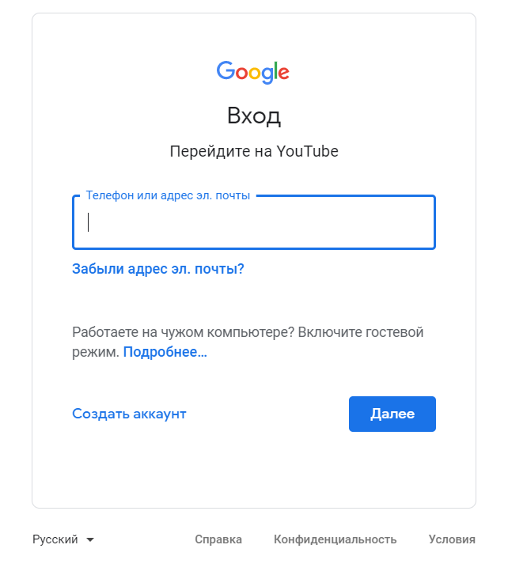
Рисунок. Форма авторизации

- Нажмите иконку "Загрузить" . Она находится в правой верхней части вашей страницы. После этого появится выпадающее меню.
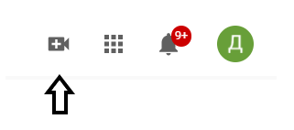
Рисунок. Кнопка «Загрузить»

- Нажмите Добавить видео. Выберите данный пункт в выпадающем меню. На экране появится страница загрузки видео.
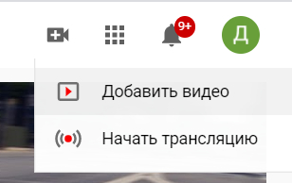
Рисунок. Добавить видео

- Нажмите Выбрать файл. Данная ссылка находится в средней части страницы. После этого на экране появится окно Проводника в Windows или Finder (Поиск) в Mac.
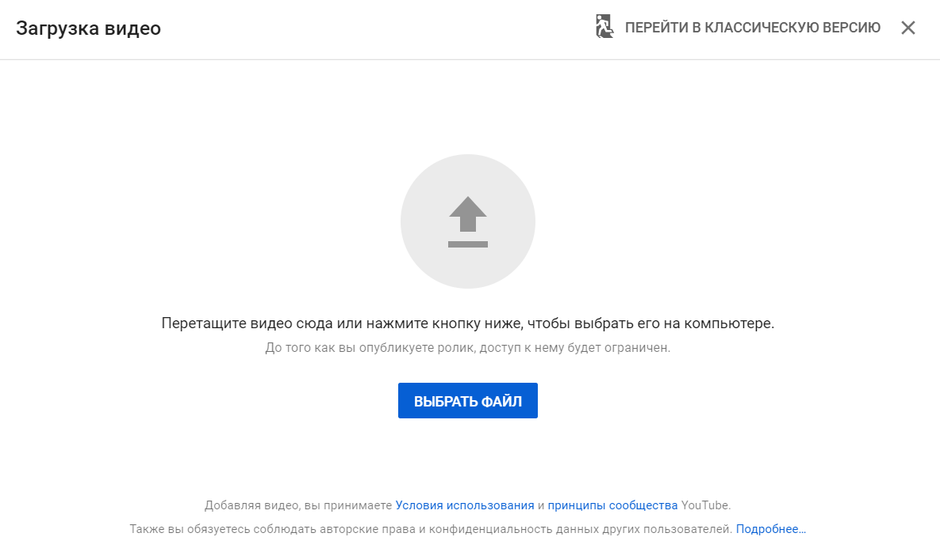
Рисунок. Кнопка выбора файла для загрузки

- Загрузите видео. Выберите файл, который нужно загрузить, затем нажмите Открыть в правой нижней части окна.
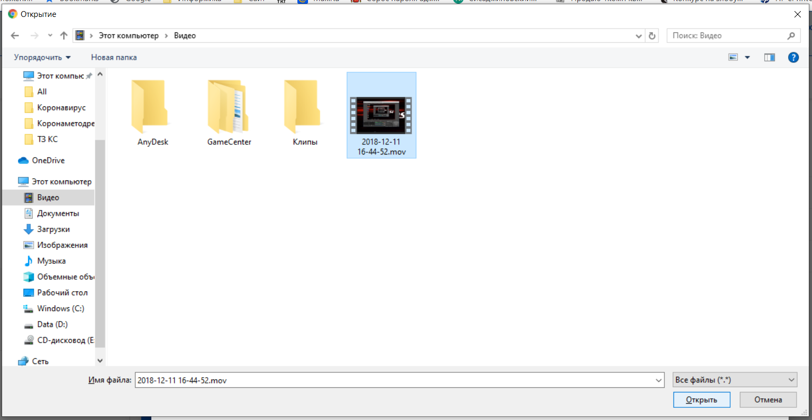
Рисунок. Выбор файла для загрузки

- Добавьте описание и название. Укажите название своего видео в поле "Название", после чего добавьте описание (необязательно) в следующей строке.
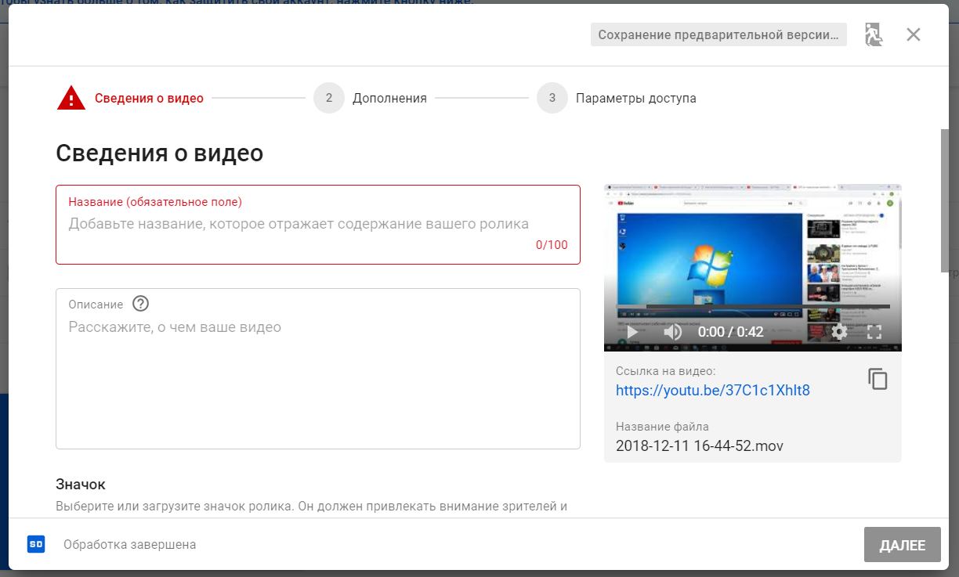
Рисунок. Добавление названия и описания к видео

- Выберите значок для видео. Выберите один из вариантов в правом нижнем углу страницы, чтобы установить значок для видео. Также можно воспользоваться функцией Свой значок, если она доступна.

- Можно ограничить доступ к видео. Можно предоставить доступ ограниченному кругу лиц или у тех, у кого есть ссылка

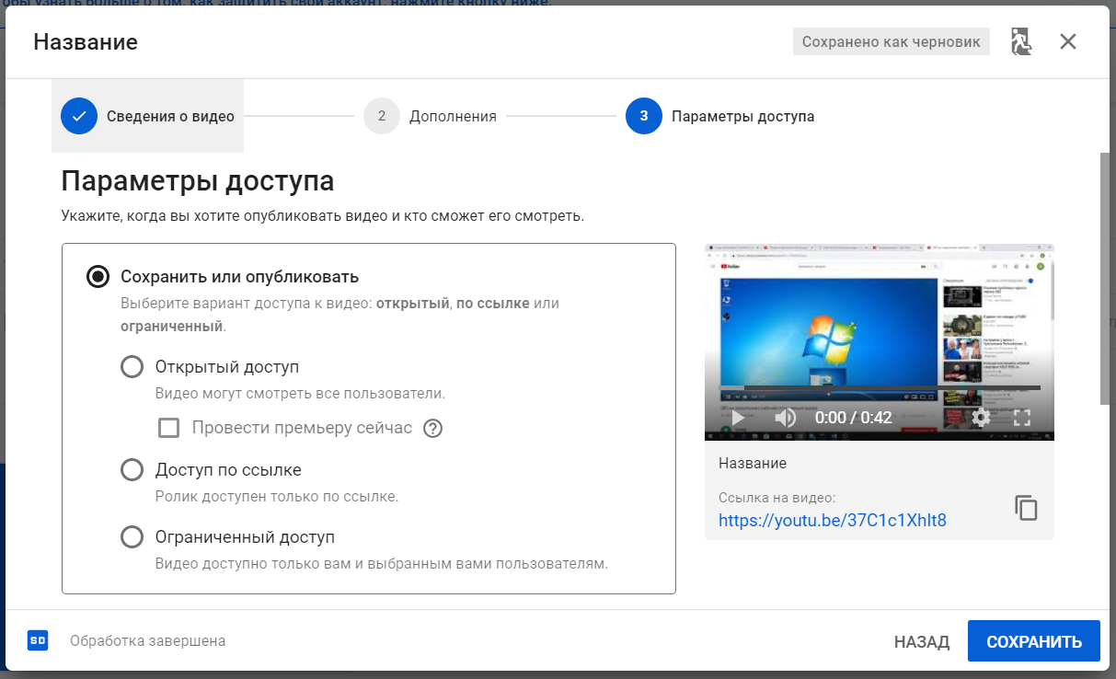

- Нажмите Сохранить. Синяя кнопка находится в правом нижнем углу страницы. После этого ваш видеоролик будет загружен на YouTube. Шкала загрузки в верхней части страницы позволяет видеть время, которое осталось до завершения процесса.
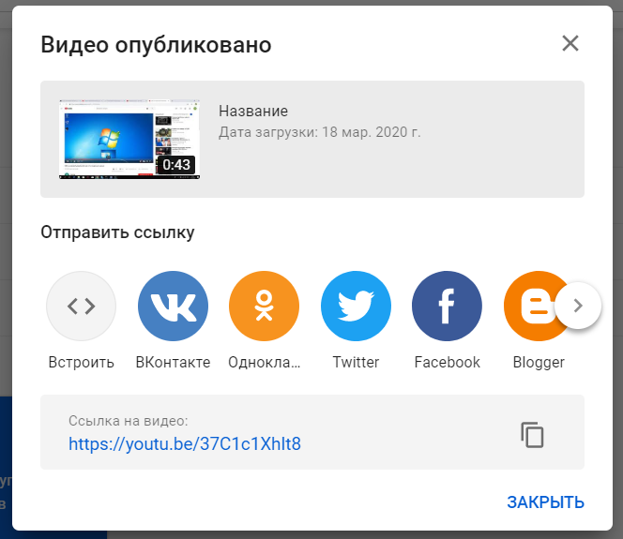
Рисунок. Извещение об опубликовании видео

